BARBIERE 11
Sistema Completo — 8 Servicios Web
TESTING COMPLETO DE LAS API DEL PROYECTO CON POSTMAN
Evidencia GA7-220501096-AA5-EV04
Aprendiz: Juan Esteban Garzón Riaño
Ficha: 3186590
Instructor: José Hoover Marmolejo Betancourt
Tecnología en Análisis y Desarrollo de Software
Servicio Nacional de Aprendizaje - SENA
2026

Tabla de Contenido
1. Introducción
2. Objetivos
3. Herramientas utilizadas
4. Servicios y endpoints probados
5. Casos de prueba por servicio
5.1 Autenticación
5.2 Clientes
5.3 Servicios de Barbería
5.4 Barberos
5.5 Citas
5.6 Inventario
5.7 Pagos
5.8 Reportes
6. Resumen final de la ejecución
7. Reporte visual de resultados
8. Resumen de resultados por servicio
9. Conclusiones
10. Anexos

Introducción
Este documento presenta el testing completo de las API construidas en la evidencia GA7-220501096-AA5-EV03, que cubren la totalidad de los requisitos funcionales del proyecto BARBIERE 11: autenticación, clientes, servicios de barbería, barberos, citas, inventario, pagos y reportes. En total se diseñó y ejecutó una colección de Postman con 47 peticiones y 47 aserciones automatizadas (pm.test), cubriendo tanto los flujos exitosos como los escenarios de error de cada servicio.
Nota sobre el entorno de ejecución: al igual que en la evidencia AA5-EV02, las pruebas se ejecutaron con Newman —el motor de línea de comandos oficial de Postman—, ya que el entorno de desarrollo utilizado no cuenta con interfaz gráfica. La colección (docs/coleccion_postman_completa.json) es 100% compatible con la aplicación de escritorio Postman y puede importarse directamente para ejecutarla o inspeccionarla de forma interactiva.
La colección se diseñó para ser repetible: genera datos únicos en cada ejecución (usuarios, fechas y horas de citas), por lo que puede correrse varias veces seguidas sobre la misma base de datos sin producir falsos errores por datos duplicados o en conflicto. Esto se verificó ejecutando la colección dos veces consecutivas antes de generar esta documentación, obteniendo 47/47 pruebas exitosas en ambas corridas.

Objetivos

Objetivo General
Realizar el testing de todas las API del proyecto BARBIERE 11 construidas en la evidencia AA5-EV03, usando herramientas de Postman, verificando el correcto funcionamiento de cada uno de los 8 servicios que soportan las características del software.

Objetivos Específicos
- Diseñar una colección de Postman con pruebas automatizadas para los 40 endpoints del proyecto.
- Verificar los códigos de estado HTTP y la estructura de las respuestas de cada servicio.
- Comprobar las reglas de negocio críticas: cruce de horarios en citas, stock no negativo en inventario, y finalización automática de citas al registrar un pago.
- Validar el uso del token JWT como mecanismo de autenticación en todos los servicios protegidos.
- Entregar los endpoints de la API documentados en un archivo independiente.
- Registrar en video la ejecución completa del testing de los 8 servicios.

Herramientas Utilizadas
Herramienta | Uso en esta evidencia
Postman (formato de colección) | Diseño de las 47 peticiones y sus pruebas, organizadas en 8 carpetas (una por servicio), 100% compatible con la app de escritorio.
Newman | Motor oficial de línea de comandos de Postman, usado para ejecutar la colección de forma automatizada y repetible.
newman-reporter-htmlextra | Generación de un reporte visual HTML con el resumen de resultados de los 8 servicios.
Node.js + Express + MySQL | Backend de los 8 servicios bajo prueba (construido en la evidencia AA5-EV03).

Servicios y Endpoints Probados
# | Servicio | Prefijo | Endpoints | Peticiones probadas
1 | Autenticación | /api/auth | 3 | 4
2 | Clientes | /api/clientes | 5 | 6
3 | Servicios de Barbería | /api/servicios | 5 | 5
4 | Barberos | /api/barberos | 6 | 6
5 | Citas | /api/citas | 6 | 9
6 | Inventario | /api/productos | 6 | 7
7 | Pagos | /api/pagos | 5 | 5
8 | Reportes | /api/reportes | 4 | 4

El detalle completo de cada endpoint (parámetros, ejemplos de petición/respuesta, códigos de estado) se encuentra en el archivo "ENDPOINTS.txt" y en "docs/API.md", incluidos en esta entrega.

Casos de Prueba por Servicio
A continuación se muestra la salida real de la ejecución de la colección, organizada por servicio. Cada marca de verificación (✓) corresponde a una aserción (pm.test) evaluada exitosamente.

5.1 Autenticación (POST /login, GET /perfil, POST /logout)
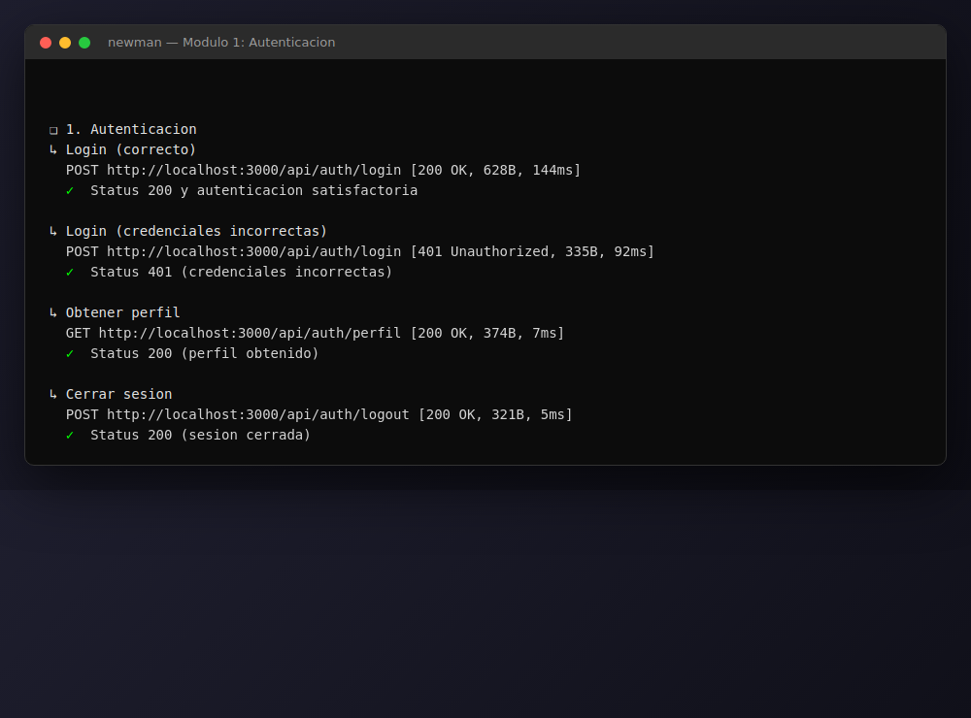
Figura 1. Login exitoso, login con credenciales incorrectas, consulta de perfil y cierre de sesión: 4 peticiones, todas exitosas.

5.2 Clientes (CRUD + búsqueda)
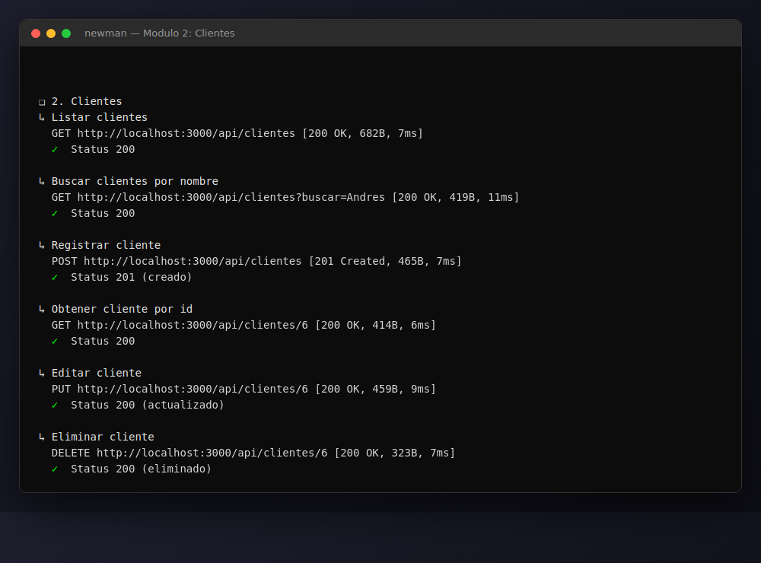
Figura 2. Listar, buscar, registrar, obtener, editar y eliminar clientes: 6 peticiones, todas exitosas.

5.3 Servicios de Barbería (CRUD)
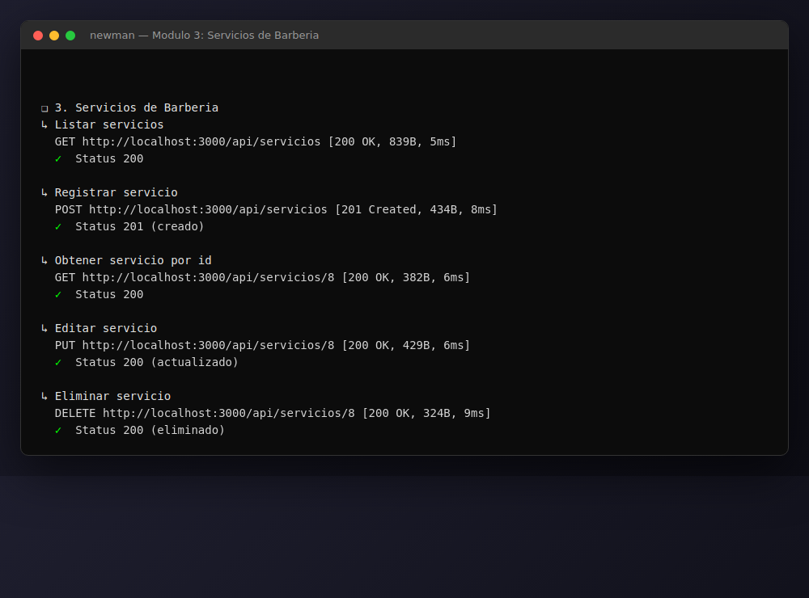
Figura 3. Listar, registrar, obtener, editar y eliminar servicios: 5 peticiones, todas exitosas.

5.4 Barberos (CRUD + citas asignadas)
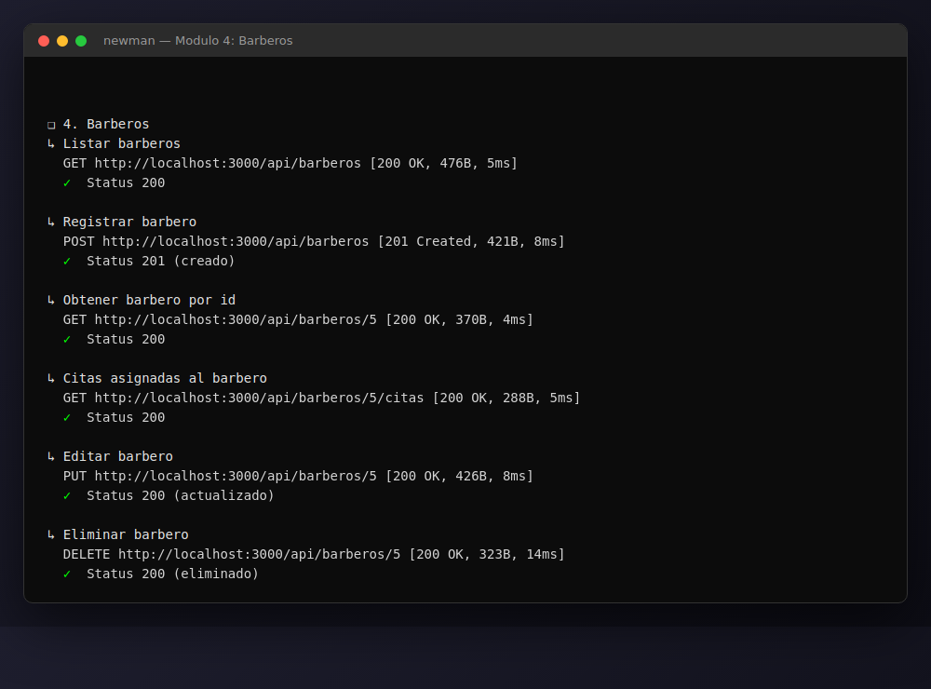
Figura 4. Listar, registrar, obtener, consultar citas asignadas, editar y eliminar barberos: 6 peticiones, todas exitosas.

5.5 Citas (el servicio más completo del proyecto)
Incluye la prueba de la regla de negocio más importante del sistema: el rechazo de una cita que choca en fecha, hora y barbero con una cita ya existente (HTTP 409).
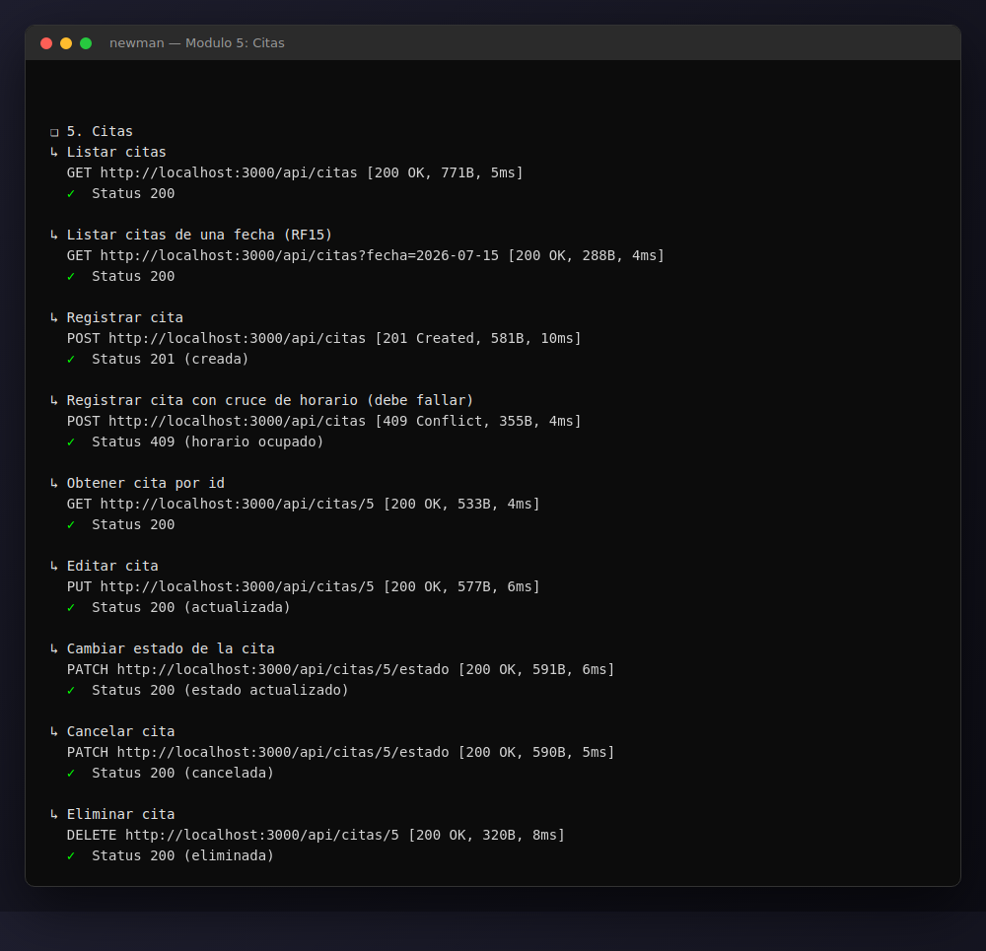
Figura 5. Listar, filtrar por fecha, registrar, validar cruce de horario, obtener, editar, cambiar estado, cancelar y eliminar citas: 9 peticiones, todas exitosas.

5.6 Inventario (CRUD + control de stock)
Incluye la prueba de que el sistema rechaza dejar el stock de un producto en un valor negativo (HTTP 409).
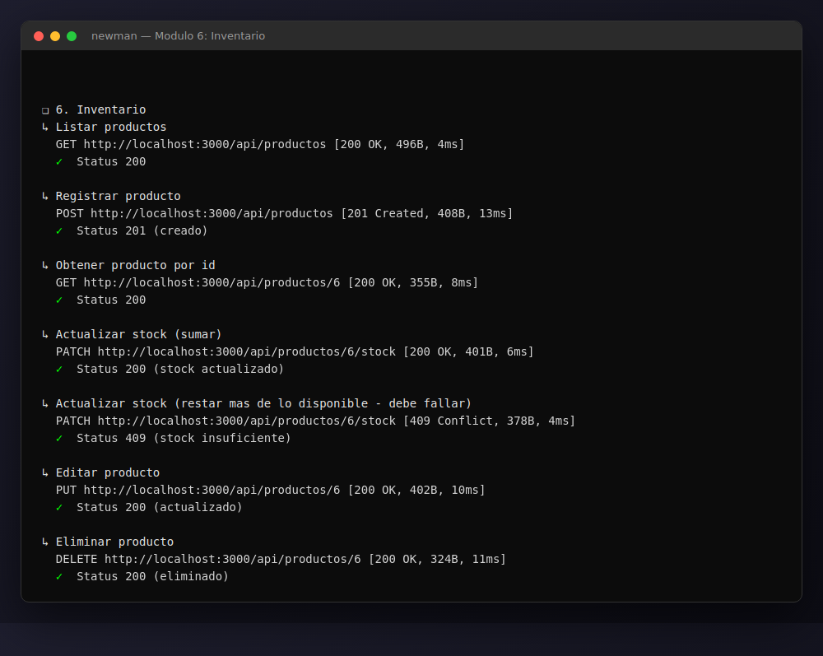
Figura 6. Listar, registrar, obtener, actualizar stock (sumar y restar), editar y eliminar productos: 7 peticiones, todas exitosas.

5.7 Pagos (registro + ingresos del día)
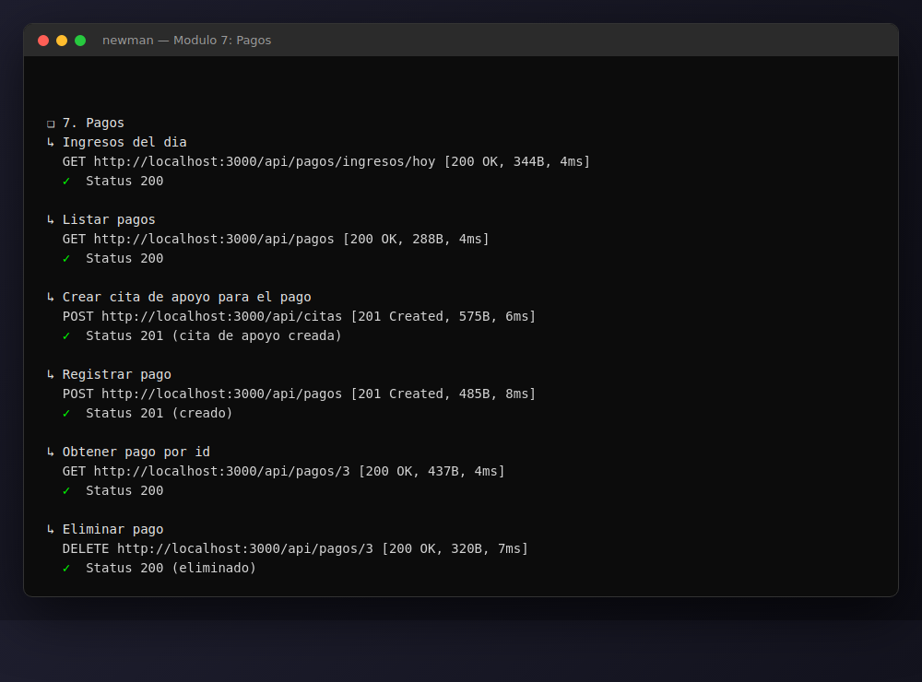
Figura 7. Consultar ingresos del día, listar pagos, crear una cita de apoyo, registrar el pago, obtenerlo y eliminarlo: 5 peticiones, todas exitosas.

5.8 Reportes (indicadores y agregaciones)
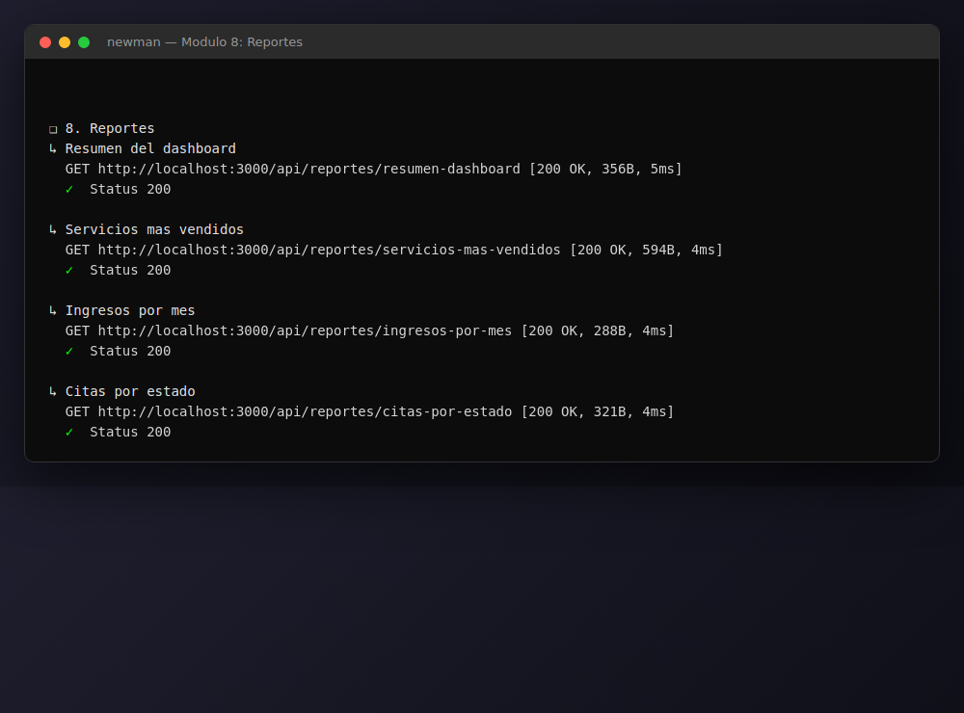
Figura 8. Resumen del dashboard, servicios más vendidos, ingresos por mes y citas por estado: 4 peticiones, todas exitosas.

Resumen Final de la Ejecución
Al finalizar la ejecución de las 47 peticiones, Newman genera un resumen consolidado:
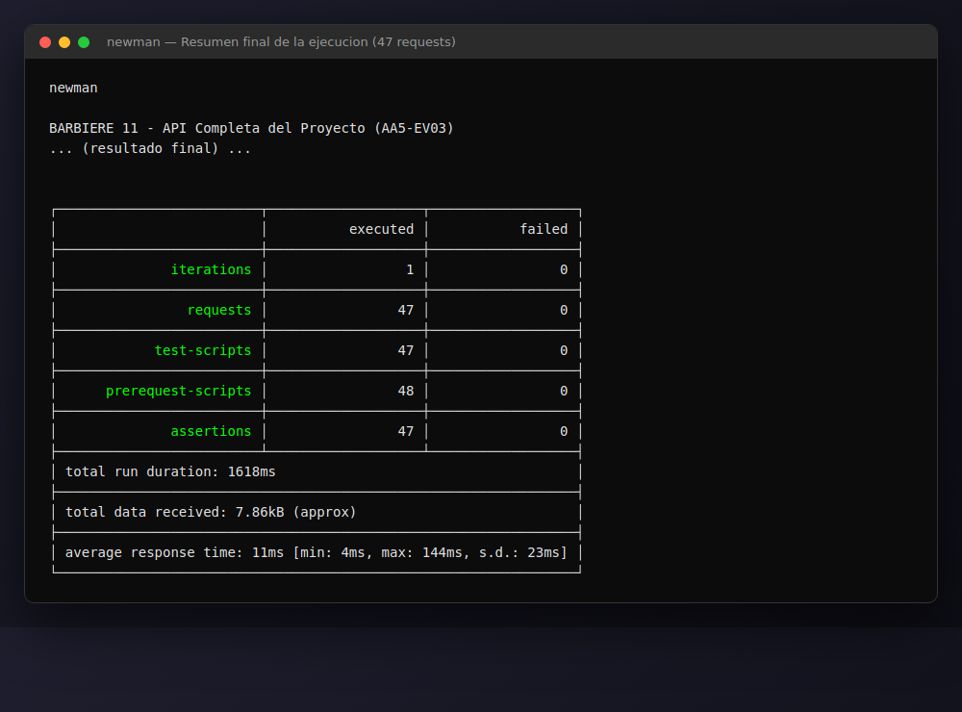
Figura 9. Resumen final: 47 requests, 47 test-scripts, 47 aserciones, 0 fallos, duración total 1.5 segundos aproximadamente.

Reporte Visual de Resultados
Adicionalmente se generó un reporte HTML visual (equivalente a la vista de resultados de una corrida dentro de la aplicación Postman) con el resumen consolidado de los 8 servicios.
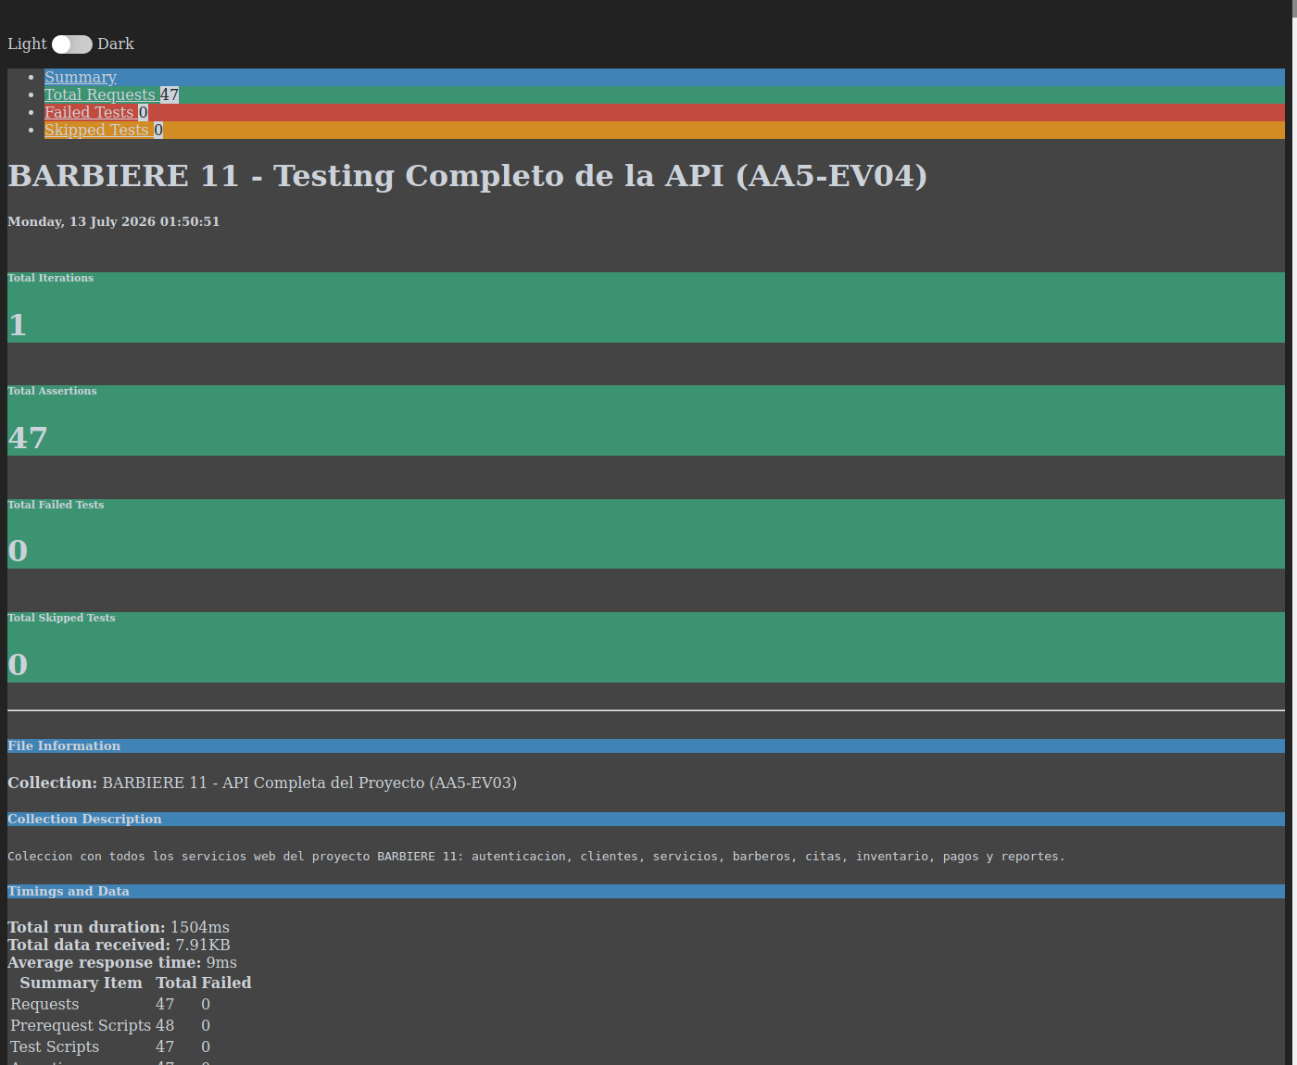
Figura 10. Panel resumen del reporte: 47 requests totales, 47 aserciones, 0 pruebas fallidas, 0 omitidas.
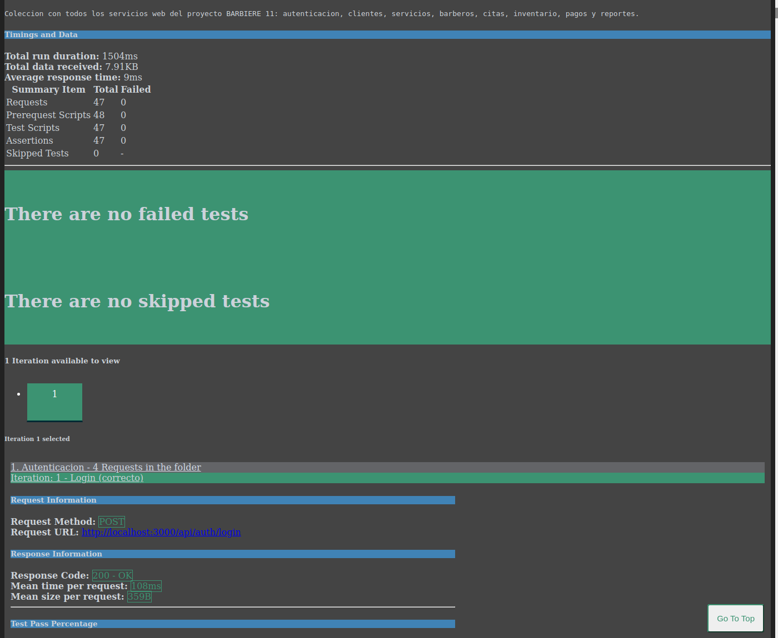
Figura 11. Detalle de la información de archivo, descripción de la colección y tiempos de ejecución.

Resumen de Resultados por Servicio
# | Servicio | Peticiones | Aserciones | Fallos | Resultado
1 | Autenticación | 4 | 6 | 0 | Correcto
2 | Clientes | 6 | 6 | 0 | Correcto
3 | Servicios de Barbería | 5 | 5 | 0 | Correcto
4 | Barberos | 6 | 6 | 0 | Correcto
5 | Citas | 9 | 9 | 0 | Correcto
6 | Inventario | 7 | 7 | 0 | Correcto
7 | Pagos | 5 | 5 | 0 | Correcto
8 | Reportes | 4 | 4 | 0 | Correcto

Totales de la ejecución: 47 requests · 47 test-scripts · 47 aserciones · 0 fallos.

Conclusiones
- Los 8 servicios web construidos para el proyecto BARBIERE 11 (autenticación, clientes, servicios, barberos, citas, inventario, pagos y reportes) funcionan correctamente de manera integrada.
- Las 47 aserciones automatizadas ejecutadas sobre los 40 endpoints del sistema pasaron exitosamente, sin ningún fallo, incluso al ejecutar la colección varias veces seguidas sobre la misma base de datos.
- Se validaron correctamente las reglas de negocio críticas del sistema: el cruce de horarios en citas, el control de stock no negativo en inventario, y la finalización automática de una cita al registrar su pago.
- El token JWT obtenido en el login funciona correctamente como mecanismo de autenticación para todos los servicios protegidos del sistema.
- La API responde con los códigos de estado HTTP semánticamente correctos en todos los escenarios probados (200, 201, 400, 401, 404, 409).
- La colección de pruebas queda disponible en formato estándar de Postman, lista para reutilizarse en el mantenimiento futuro del proyecto o para abrirse directamente en la aplicación de escritorio Postman.

Anexos

Video de demostración
Se adjunta, dentro del archivo comprimido de esta entrega, un video llamado "demo_testing_api_completa.mp4" que muestra la ejecución completa del testing de los 8 servicios de la API y el reporte visual de resultados.

Archivo de Endpoints
El archivo "ENDPOINTS.txt", incluido en la raíz de esta entrega, documenta los 40 endpoints de los 8 servicios del proyecto, con su método HTTP, URL, cuerpo de petición y ejemplos de respuesta.

Repositorio y control de versiones
El proyecto se gestiona con Git. El enlace del repositorio remoto se encuentra en el archivo "enlace_repositorio.txt" incluido en esta entrega.

